Міністерство освіти і науки України

Харківський національний університет імені В.Н. Каразіна

Факультет комп’ютерних наук

# ЛАБОРАТОРНА РОБОТА № 7

з дисципліни «Математичні методи та технології тестування та верифікації програмного забезпечення»

Тема: «Вивчення BDD (behavior driven development) на прикладі бібліотеки Serenity BDD.»

Виконав:

студент 2 курсу

групи КС-21

Безрук Юрій Русланович

Перевірив: Доцент

Нарєжній О. П.

Харків – 2020

Целью работы является изучение подхода для написания поведенческих тестов с использованием SerenityBDD.

# ХОД РАБОТЫ

Для проверки работы фреймворка создается проект Maven из примера (задание 1). Для подключения библиотеки необходимые зависимости добавляются в pom.xml.

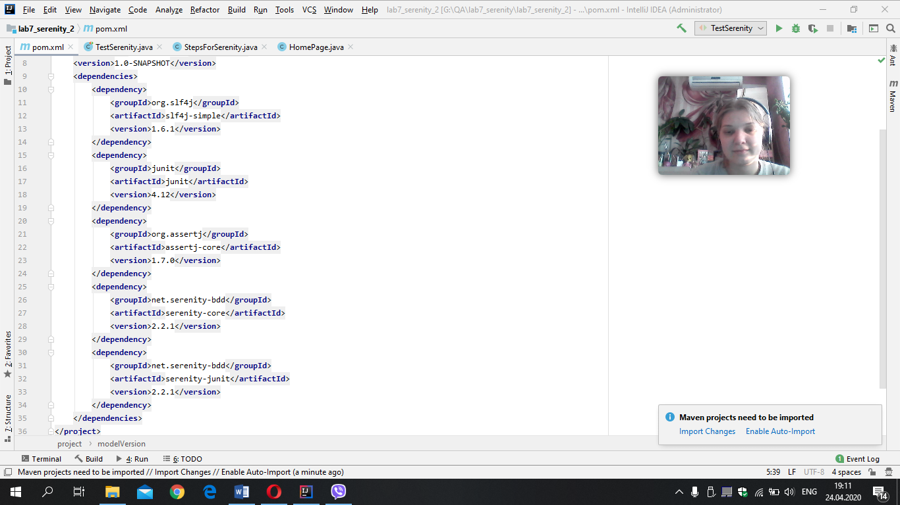

Рисунок 1 - зависимости Maven

Для выполнения второго задания создается отдельный проект Maven. В качестве проверки был выбран четвертый тест-кейс пятой лабораторной работы, в котором необходимо было установить на странице сортировку по цене и затем проверить, что цены действительно отсортированы. Код необходимых классов приведен ниже.

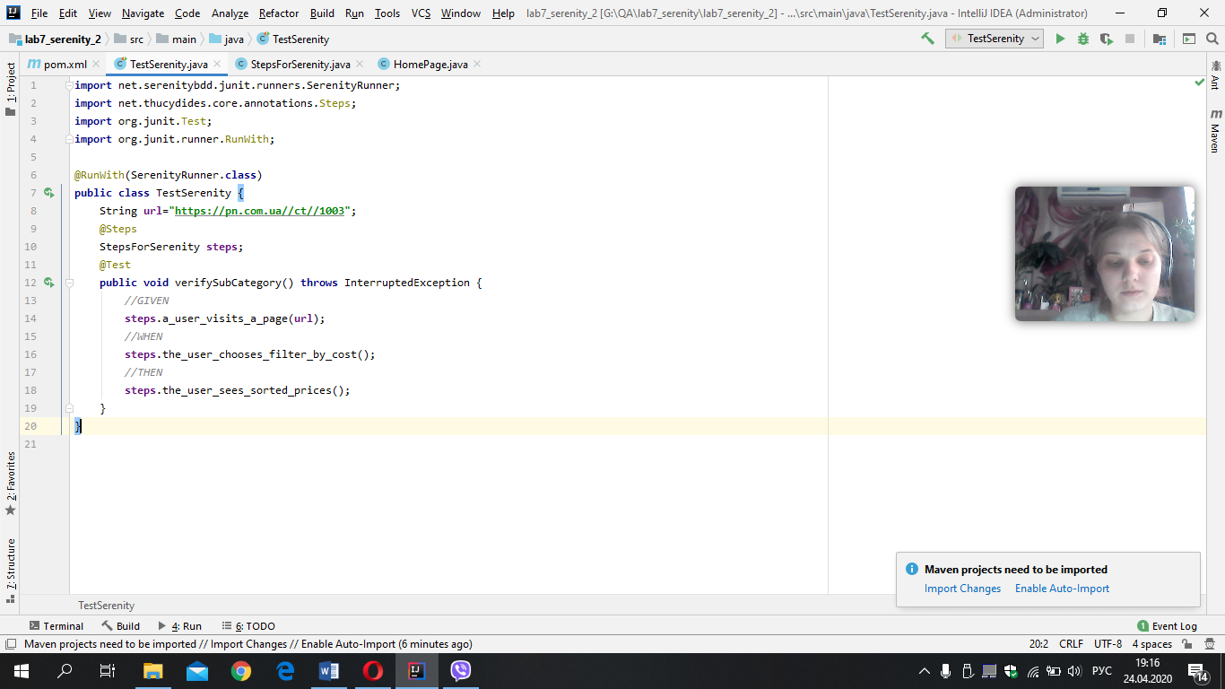

Рисунок 2 - класс TestSerenity, управляющий

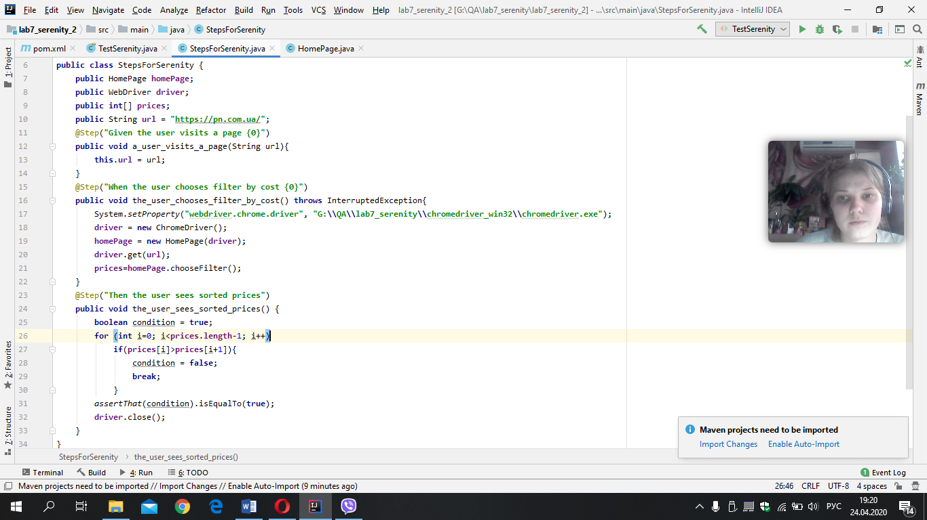

Рисунок 3 - класс StepsForSerenity класс шагов тестов

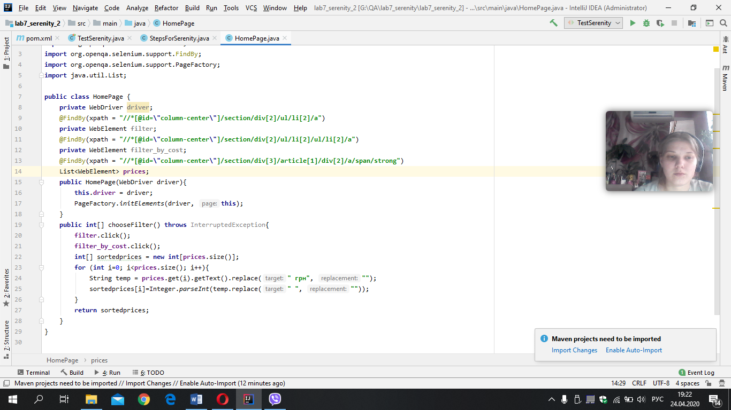

Рисунок 4 - класс HomePage, выполняющий функции веб-страницы запросов

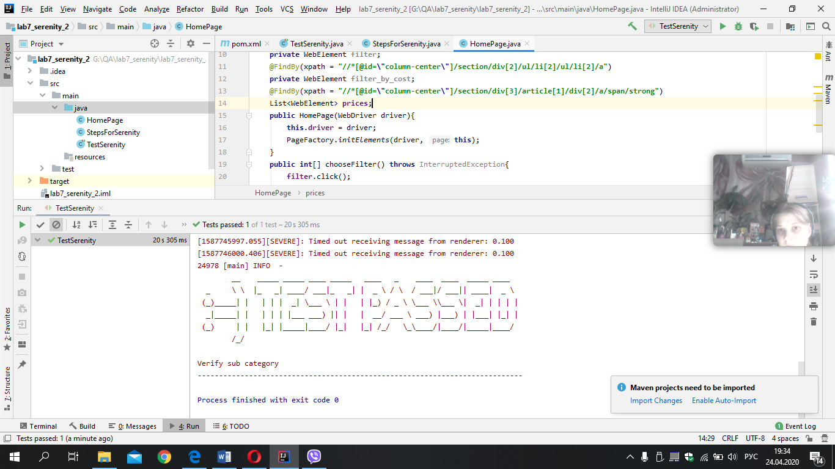

Рисунок 5 - информация о прохождении теста

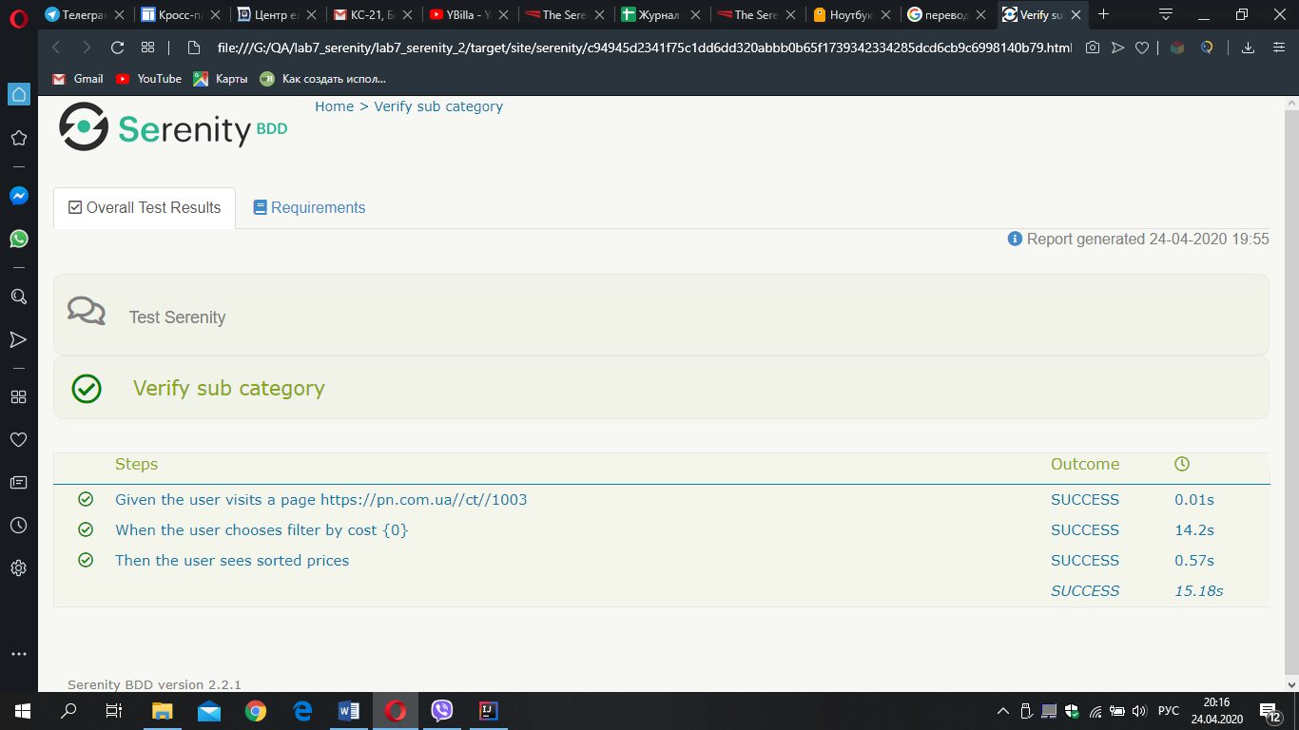

Рисунок 6 - репорт о прохождении теста

# ВЫВОДЫ

Итак, Serenity -это фреймворк с открытым исходным кодом для написания функциональных тестов, в который из коробки встроенная система генерации отчетов о выполненных тестах, включая следующие возможности:

• Интеграция с другими популярными фреймворками с помощью плагинов (JUnit, Cucumber, JBehave, Rest- Assured, Selenium и другие).

• Множество встроенных возможностей (параллельное выполнение, сохранение скриншотов для UI тестов, Data Driven testing).

• Формирование детального отчета

• Интеграция с системами сборки (maven, gradle, ant)

Таким образом, при выполнении лабораторной работы, было изучено подход к написанию поведенческих тестов с работодателем SerenityBDD. В результате выполнения лабораторной работы был написан тест, который прошел успешно. После выполнения теста было создано репорт о его прохождении.